编号：0113-2017-2021
不符合项报告
企业名称： | 黑龙江乾伟嘉奇石油钻采设备有限公司 | 不符合报告编号： | 01
受审核部门: 质量技术部 陪同人员:刘仪
不符合事实描述：
查编号78527规格0-60MPa的压力表没有纳入测量设备台账中进行管理，不符合GB/T19022-2003标准6.3.1条款“用于监视和记录影响量的测量设备应包括在测量管理体系内”的规定的要求。

不符合认证审核准则条款号：GB/T19022-2003 6.3.1 条款 测量设备。
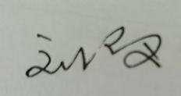
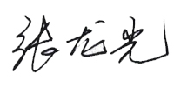
不符合程度：主要不符合____；次要不符合___√__；
审核员(签名)___________ 陪同人员(签名)_________
企业部门代表（签名）_________
日期:2021年7月31日
纠正措施:
- 将编号为78527规格0-60MPa的压力表纳入测量设备台账中进行管理。定期周检。
- 对其他计量器具进行检查，保证不再发生类似的问题，对有关人员进行培训。保证培训有效。
企业部门代表签名: 审核员签名:
纠正措施完成情况:
纠正措施已按计划完成。纠正措施有效。
审核组代表签名: 日期:2021年7月31日
可另附页

